**12+**

**МБУК ВР «МЦБ» им. М. В. Наумова**

**Добровольский отдел**

Рекомендательный список литературы

***«Первые дни войны»***

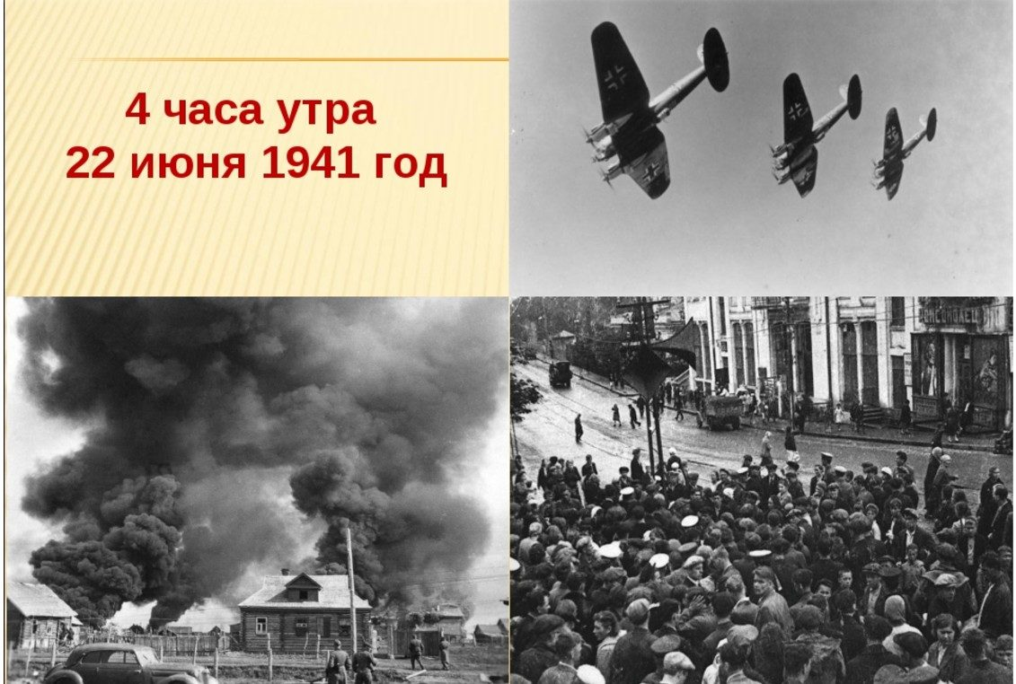

Подготовила:

главный библиотекарь

Добровольского отдела

Пенькова Е. Н.

**п. Солнечный**

**2019г.**

**Уважаемые читатели!**

Предлагаем вам подборку художественных и документальных книг о первых днях и месяцах Великой Отечественной войны.

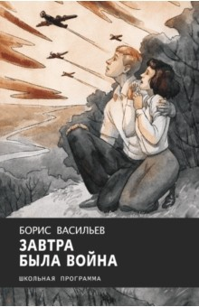Действие повести Бориса Васильева происходит накануне войны. Она рассказывает об учениках 9-го "Б", их взрослении и становлении, дружбе и любви, первом серьезном нравственном выборе и противостоянии. Их молодости, которая категорична, безоглядна и стремительна. И очень коротка, потому что "завтра была война"...

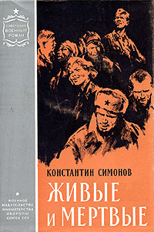Июнь-декабрь 1941 года - трагическая и героическая эпоха, изображенная в первой книге романа "Живые и мертвые". От тяжелейших неудач, отступлений и окружений до первой большой победы под Москвой - путь нашей армии, а вместе с ней и героев романа.

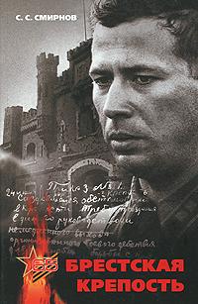Эта книга сама - часть истории. По мере создания она меняла судьбы своих героев, спасала от забвения и лжи сотни имен. Автор проделал колоссальную работу, по крупицам собирая мозаичную картину великой битвы, которую в течение многих дней вела горстка защитников с многократно превосходящими силами противника. Это книга о надежде, отчаянии и силе духа. Без книги С. Смирнова наша память о Великой Отечественной войне, о народном характере и о самой крепости была бы неполной. "Брестская крепость" - литературный памятник одному из самых драматических и значительных событий военной истории ХХ века.

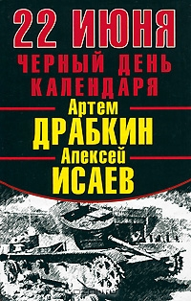22 июня 1941 года. Это воскресенье навсегда обозначено в отечественных календарях черным траурным цветом. Это - одна из самых страшных дат в нашей истории. Это - день величайшей военной катастрофы. Как такое могло случиться? По чьей вине гитлеровцам удалось застать СССР врасплох? Почему немецкой авиации позволили в первый же день войны безнаказанно расстрелять на аэродромах сотни наших самолетов, а многочисленные дивизии Красной Армии были смяты и разгромлены в считанные недели? Как случилось, что колоссальная военная машина Советского государства дала сбой в самый ответственный момент?.. Подробная, по часам и минутам, хроника трагических событий 22 июня 1941 года и анализ причин разгрома, воспоминания ветеранов и свидетельства очевидцев трагедии - в совместном проекте ведущих военных историков.

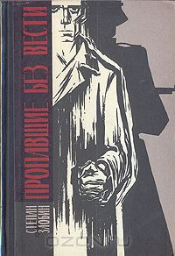Роман "Пропавшие без вести" посвящен борьбе советских воинов, которые, после тяжелых боев в окружении, оказались в фашистской неволе. Сам перенесший эту трагедию, талантливый писатель, привлекая огромный материал, рисует мужественный облик советских патриотов. Для героев романа не было вопроса - существование или смерть; они решили вопрос так - победа или смерть, ибо без победы над фашизмом, без свободы своей родины советский человек не мыслил и жизни. Стойко перенося тяжелейшие условия фашистского плена, они не склонили головы, нашли силы для сопротивления врагу. Подпольная антифашистская организация захватывает моральную власть в лагере, организует уничтожение предателей, побеги военнопленных из лагеря, а затем - как к высшей форме организации - переходит к подготовке вооруженного восстания пленных. Роман "Пропавшие без вести" впервые опубликован в издательстве "Советский писатель" в 1962 году. Настоящее издание представляет новый вариант романа, переработанного в связи с полученными автором читательскими замечаниями и критическими отзывами.

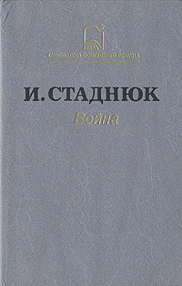Роман "Война" - широкое эпическое полотно, воссоздающее картины народной жизни в предвоенное время и в первые дни Великой Отечественной войны. Опираясь на исторические документы, писатель показывает героизм советских воинов на полях сражений в Белоруссии, а также освещает деятельность Ставки Верховного командования.

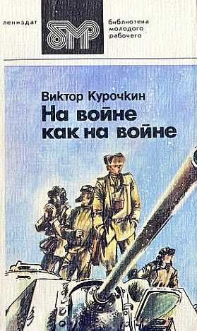Виктор Курочкин — один из авторов, чья проза о войне, в противовес масштабным полотнам, обращает взгляд читателя к главному герою великой русской прозы — "маленькому человеку". Эта "негромкая" проза и сегодня переворачивает душу.

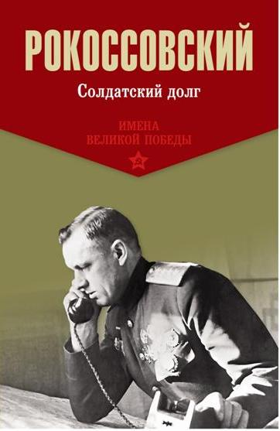На долю Константина Рокоссовского выпало немало испытаний. Он участвовал в трех войнах - Первой мировой, Гражданской, Второй мировой и в военном конфликте на КВЖД, пострадал от сталинских репрессий, был ранен в бою, на него покушались враги. Воспоминания К. К. Рокоссовского рассказывают нам об удивительной судьбе Маршала Советского Союза и Польши. В центре повествования - Великая Отечественная война. На страницах книги автор последовательно восстанавливает обстоятельства важнейших и кровопролитнейших сражений войны. Простым и ясным языком маршал излагает историю своей жизни, дав ей красочное название - "Солдатский долг".

**Все эти книги имеются в нашей библиотеке.**

***Приятного и полезного Вам чтения!***